- Задание по работе
  - Формулировка задания
Дана графическая схема алгоритма. Необходимо построить функциональную схему МПА (для четных вариантов – модели Мили, для нечетных – модели Мура), работающего в соответствии с этим алгоритмом. Проверку корректности работы спроектированной функциональной схемы автомата необходимо провести в пакете Quartus
  - Данные варианта
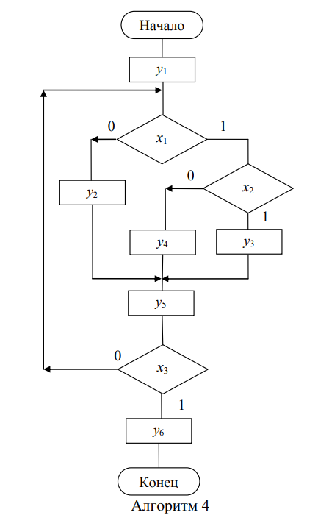
Рисунок 1 – Схема алгоритма
    - Вариант 14 – модель Мили
    - Триггер T
    - Таблица обратная

- Абстрактный синтез микропрограммного автомата
Множество логических условий содержит три элемента Х = {x1, x2, х3}, а множество микроопераций – шесть элементов Y = {y1, у2, у3, y4, y5, y6}.
Следовательно, МПА, поведение которого задается этой граф-схемой, должен иметь три входных и шесть выходных каналов
Выполним разметку заданной ГСА для модели Мили по правилам:
- символом a0 отмечается вход вершины, следующей за начальной, и вход конечной вершины;
- вход каждой вершины, следующей за операторной, отмечается символом ai;
- если вход вершины соединен с выходами нескольких операторных вершин, то он отмечается лишь один раз.
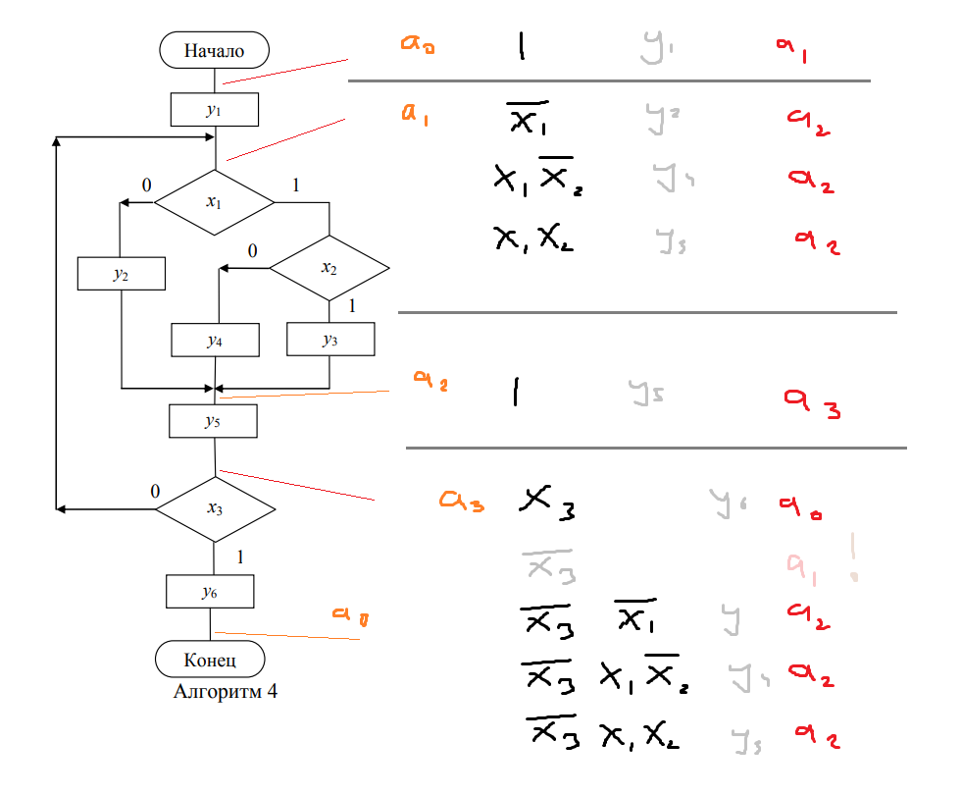
Рисунок 2 – Схема размеченного ГСА

Построим граф переходов ГСА
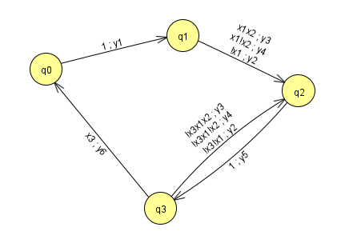
Рисунок 3 - Граф переходов ГСА
- Структурный синтез микропрограммного автомата
Построим обратную структурную таблицу для МПА
Исходное состояние | Код исходного состояния Q2Q1 | Состояние перехода | Код состояния перехода Q2Q1 | Входной сигнал | Выходной сигнал | Триггер типа T
a3 | 11 | a0 | 00 | x3 | y6 | T1T2
a0 | 00 | a1 | 01 | 1 | y1 | T1
a1 | 01 | a2 | 10 | x1x2 | y3 | T1T2
 |  |  |  | x1!x2 | y4 | T1T2
 |  |  |  | !x1 | y2 | T1T2
a3 | 11 |  |  | !x3x1x2 | y3 | T1
 |  |  |  | !x3x1!x2 | y4 | T1
 |  |  |  | !x3!x1 | y2 | T1
a2 | 10 | a3 | 11 | 1 | y5 | T1

Выпишем из полученной структурной таблицы логические выражения для функций возбуждения триггеров и выражения для выходных сигналов МПА:
T1 = a0+a1+a2+a3
T2 = a3x3 + a1

y1 = a0
y2 = a1!x1 + a3(!x3!x1)
y3 = a1(x1x2) + a3(!x3)
y4 = a1(x1!x2) + a3(!x3x1!x2)
y5 = a2
y6 = a3

- Моделирование работы структурного автомата
Cоставлена автоматная лента для проведения моделирования
Входной символ |  | 000 | 000 | 000 | 001 | 000 | 011 | 000 | 100
Состояние | а0 | a1 | a2 | a3 | a2 | a3 | a2 | a3 | a0
Выходной символ |  | y1 | y2 | y5 | y4 | y5 | y3 | y5 | y6

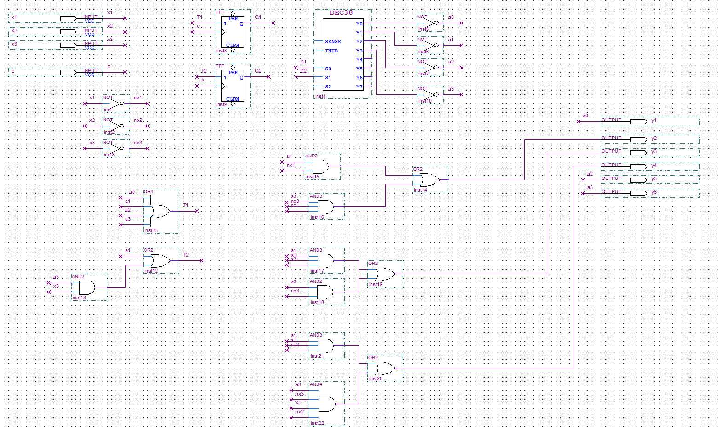
Рисунок 4 - Схема структурного автомата, построенная в QUARTUS

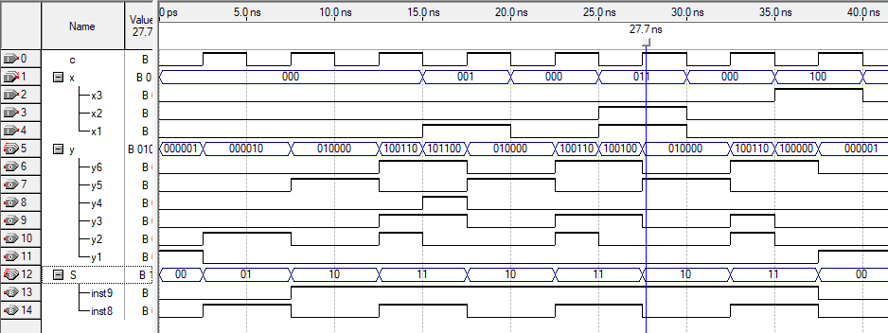
Рисунок 5 - Скриншот временных диаграмм

Автомат корректно сменяет стадии согласно таблице с автоматной лентой, однако имеет проблему с выходными символами начиная с 4 такта.

- Вывод
В результате выполнения работы произведен структурный синтез микропрограммного автомата модели Мура. Автомат имеет 3 структурных входа и 6 структурных выходов. Для реализации автомата потребовалось 2 триггера типа T, 7 элементов И, 5 элементов ИЛИ, 7 элементов НЕ и дешифратор dec38. Автомат имеет 4 состояния. Моделирование работы микропрограммного автомата произведено в пакете QUARTUS. Изучены основы проектирования микропрограммных автоматов, приобретены навыки построения структурных схем МПА

